Национальный Исследовательский Университет

«Московский Энергетический Институт»

Кафедра теоретических основ теплотехники

Лаборатория тепломассообмена

Лабораторная работа №18

**Определение интегральной степени черноты твердых тел**

Студент: ____________________

Группа:_____________________

Преподаватель: ______________

К работе допущен:____________

Работу выполнил:_____________

Работу сдал:_________________

**Цель работы:**

1. Углубление знаний о процессе переноса энергии излучением – изучение теории лучистого теплообмена, его законов; факторов, влияющих на интенсивность процесса теплового излучения.
2. Ознакомление с методами экспериментального определения степени черноты твёрдых тел.
3. Освоение калориметрического (экспериментального) и теоретического методов определения интегральной полусферической степени черноты твердых тел.

**Основы определения интегральной степени черноты твёрдых тел:**

**Степень черноты** твердых тел показывает, какую долю энергии излучения абсолютно чёрного тела составляет энергия излучения реального тела. В зависимости от ширины спектрального интервала, в котором измеряют мощности теплового излучение вещества и черного тела, различают спектральную ελ (измерения проводят в узкой области спектра) и интегральную εth (используют практически весь диапазон длин волн теплового излучения) степень черноты излучения. Спектральную степень черноты ελ обычно используют для определения истинной температуры тела, а интегральную степень черноты εth для расчёта лучистого теплообмена между телами.

**Калориметрический метод**, являясь абсолютным методом, позволяет в

широкой области температур с высокой точностью измерять интегральную полусферическую степень черноты εth твердых тел. В этом методе лучистый поток определяется непосредственно по измерению количества тепла, отдаваемого телом во всю полусферу окружающего пространства.

Рассмотрим излучающую систему, состоящую из двух длинных серых соосных цилиндров. Для первого (внутреннего) цилиндра плотность потока результирующего излучения равна:

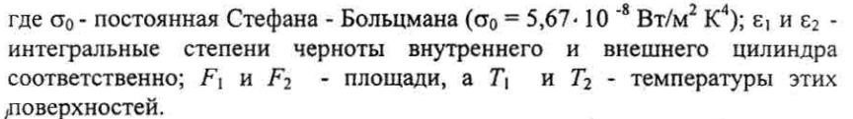

Пусть F1<<F2. Тогда из формулы (1) получим:



Формула (2) служит для определения интегральной полусферической степени черноты твердого тела, которое можно считать серым. Если и тела не серые, что обычно формулы (1) и (2) теряют силу. Однако при выполнении на практике условий F1<<F2 и T14 >>T24, формула для Eрез1 совпадает с формулой (2). В этом случае формула (2) может быть использована для экспериментального определения интегральной полусферической степени черноты и не серые тел (например, металлов).



Таким образом, для экспериментального определения интегральной полусферической степени черноты необходимо измерить поток тепла, излучаемый поверхностью исследуемого тела Q1, его температуру Т1 и температуру оболочки T2.Расчетная формула имеет вид:



**Описание экспериментальной установки:**

Схема лабораторного стенда для определения интегральной полусферической степени черноты металлов представлена на рисунке.

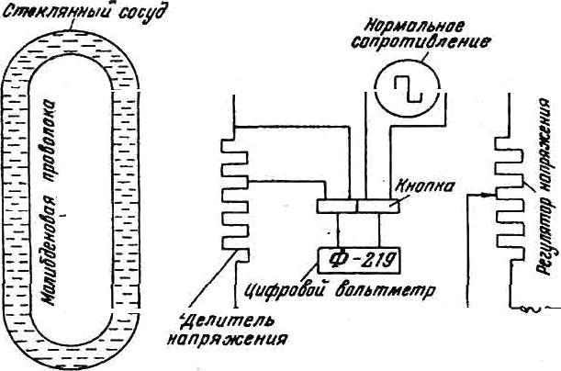

В качестве исследуемого образца использована тонкая вольфрамовая проволока. Проволока впаяна в стеклянный сосуд с двойными стенками, между которыми циркулирует охлаждающая вода.

Проволока нагревается путем непосредственного пропускания постоянного электрического тока. Падение напряжения на проволоке измеряется цифровым вольтметром Ф-219 (класс точности 0,2) через делитель напряжения. Сила тока определяется с помощью того же вольтметра и нормального сопротивления (Rn = 0,05 Ом). Температура внутренней поверхности сосуда практически равна температуре охлаждающей воды, которая измеряется термометром или термопарой (обычно Т2 — комнатная температура).

Чтобы исключить влияние конвективного теплообмена, пространство, в котором находится проволока, вакуумировано (остаточное давление воздуха внутри стеклянного сосуда - 0,1 Па).

**Протокол измерений:**

|  |  |  |
| --- | --- | --- |
| **№** | **U, V** | **I, A** |
| **1** |  |  |
| **2** |  |  |
| **3** |  |  |
| **4** |  |  |
| **5** |  |  |
| **6** |  |  |
| **7** |  |  |
| **8** |  |  |
| **9** |  |  |
| **10** |  |  |